深 圳 大 学 实 验 报 告

课程名称： 数值计算方法

实验项目名称：非线性方程求解——不动点迭代法加速法、Newton法

学院： 计算机与软件学院

专业： 计算机科学与技术

指导教师： 吴晓群、卯丙

报告人：姚泽棉 学号：2024150026 班级： 高性能班

实验时间： 2026/03/25

实验报告提交时间： 2026/03/27

教务部制
实验目的与要求：
1. 掌握不动点迭代加速法与 Newton 法的基本原理和算法步骤
2. 理解Newton 法的收敛性、稳定性和误差分析
3. 通过编程实现算法，验证理论结果
4. 比较Steffensen 迭代法与Newton法的优缺点，以及不同初始值条件下的收敛速度及适用场景
5. 使用 MATLAB 中求解非线性方程组的函数fzeros() 函数对结果进行验证
基本原理与算法（详细阐述实验涉及数值计算方法的数学原理及其对应的算法步骤）

（一）Steffensen 迭代法（不动点迭代加速法）

1. 数学原理
不动点迭代法的基本思想是将非线性方程 f(x)=0 转化为等价的不动点方程 x=φ(x)，构造迭代格式 x_{k+1}=φ(x_{k})，但普通不动点迭代收敛速度慢，且对迭代函数要求严苛。
Steffensen 迭代法是不动点迭代的加速方法，无需计算导数，通过两次不动点迭代构造加速格式，本质是利用弦截法思想对不动点迭代进行修正，其核心是将原迭代格式的一次迭代结果进行二次校正，大幅提高收敛速度，且具有二阶收敛性，对满足基本条件的迭代函数，能有效改善收敛性能。
设原不动点迭代格式为x_{k+1}=φ(x_{k})，Steffensen 迭代法的构造格式为：
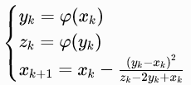
其中，x_{k}为第k次迭代值，y_{k}、z_{k} 为中间校正值，迭代至∣x_{k+1}−x_{k}∣<ε（ε 为预设精度）停止。

2. 算法步骤
- 1.确定非线性方程 f(x)=0 的等价不动点函数 φ(x)，给定初始迭代值 x0、收敛精度 ε 和最大迭代次数 N；
- 2.令迭代次数 k=0；
- 3.计算 y_{k}=φ(x_{k})，z_{k}=φ(y_{k})；
- 4.计算分母 d=z_{k}−2y_{k}+x_{k}，若 d=0，则迭代失败，退出程序；
- 5.按公式计算 x_{k+1}=x_{k}−(y_{k}−x_{k})²/2；
- 6.判断收敛条件：若∣x_{k+1}−x_{k}∣<ε，则迭代收敛，输出结果 x_{k+1}；若 k>N，则迭代发散，退出程序；
- 7.令 k=k+1，返回步骤 3 继续迭代。

（二）Newton 法（牛顿切线法）

1. 数学原理
Newton 法是一种基于泰勒展开的切线法，将非线性函数 f(x) 在迭代点 x_{k} 处进行一阶泰勒展开：f(x)≈f(x_{k})+f′(x_{k})(x−x_{k})
令展开式等于 0，解出近似根，得到 Newton 迭代格式：
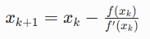
Newton 法的收敛性：若 x∗ 为 f(x)=0 的单根，且 f′(x∗)≠0、f′′(x) 在 x∗邻域内连续，则 Newton 法在 x∗邻域内二阶收敛，收敛速度远快于普通不动点迭代；若初始x₀足够接近根x∗，迭代必收敛（局部收敛性），若初始值偏离根过远，可能发散。
稳定性：当 f′(x_{k}) 接近 0 时，迭代值会出现剧烈震荡，导致算法不稳定，因此需保证迭代过程中导数非零且不趋近于 0。
误差分析：设第k次迭代误差 e_{k}=x_{k}−x∗，则二阶收敛的误差满足 ∣e_{k}+1∣=O(∣e_{k}∣²)，即误差随迭代次数呈平方级衰减。

2. 算法步骤
- 给定非线性方程 f(x)=0，确定其导函数 f′(x)，给定初始值 x0​、收敛精度 ε 和最大迭代次数 N；
- 令迭代次数 k=0；
- 计算 f(x_{k}) 和 f′(x_{k})，若 f′(x_{k})=0，则迭代失败，退出程序；
- 按 Newton 迭代格式计算 x_{k+1}=x_{k}−f′(x_{k})f(x_{k})​；
- 判断收敛条件：若 ∣x_{k+1}−x_{k}∣<ε 或 ∣f(x_{k+1})∣<ε，迭代收敛，输出结果x_{k+1}
- 令 k=k+1，返回步骤 3 继续迭代。

实验过程及内容：
1. 问题描述（描述需要解决的具体数值计算问题）
2. 实验步骤：
（1）算法实现：伪代码或算法框图
（2）测试验证：使用简单算例验证程序正确性
（3）参数设置：设置合适的初始值、精度要求等参数
（4）运行计算：对目标问题进行求解
（5）结果记录：记录迭代过程、最终结果和性能指标
3. 程序设计（具体的MATLAB程序）

1.问题描述
本次实验的核心求解目标为指定非线性方程：f(x)=x²−2x−e^{x}+2=0要求求解其在 x=1 附近的根，精确到小数点后第 8 位。

方程预处理与分析
1.根的初步定位：
计算 f(0)=0−0−1+2=1>0
计算 f(1)=1−2−e+2=1−e≈−1.71828<0
计算 f(0.5)=0.25−1−e0.5+2=1.25−e​≈1.25−1.64872=−0.39872<0
计算 f(0.2)=0.04−0.4−e0.2+2=1.64−1.22140=0.41860>0因此，方程在区间 (0.2,0.5) 内存在一个根，且在 x=1 附近（x∈(0,1)）的根即为该根，另一个根为 x=0（代入验证：f(0)=0−0−1+2=1=0，实际根为 x≈0 附近的小值，x=0 为近似点）。
2.导函数计算（Newton 法必备）：
f′(x)=2(x−1)−e^{x}
在根的邻域 x∈(0,1) 内，f′(x)=2(x−1)−e^{x}<0，无导数为 0 的点，适合 Newton 法求解。
- 不动点函数构造（Steffensen 法必备）：
由 f(x)=0 等价转化为 x=φ(x)，需保证在根的邻域内∣φ′(x)∣<1（不动点迭代收敛条件），选取如下收敛的迭代格式：φ(x)=（x²−e^{x}+2）/2​验证收敛性：φ′(x)=(2x−e^{x}）/2，在 x=0.25（根的近似值）处，φ′(0.25)=(0.5−e^{0.25})≈(0.5−1.2840)/2​≈−0.3920，∣φ′(x)∣<1，满足收敛条件。

- 实验步骤

（1） 算法实现
Steffensen 法：使用构造的不动点函数 （x²−e^{x}+2）/2，按 Steffensen 加速格式构造迭代；
Newton 法：直接使用原函数f(x)=x²−2x−e^{x}+2和导函数 f′(x)=2(x−1)−e^{x} 构造迭代格式；
验证方法：调用 MATLAB 内置函数 fzero() 求解同一方程，作为基准验证结果。

测试验证：使用简单算例验证程序正确性
使用简单方程x^2 - 2 = 0测试牛顿法，初值取1.5，计划快速收敛至1.41421356，证明逻辑正确。

- 参数设置：设置合适的初始值、精度要求等参数
初始值：x_0 = 1.0。
精度要求：tol = 1*10^{-8}。
最大迭代次数：N = 100。
Steffensen迭代格式：phi(x) = （x^2 - e^x + 2）/2。

- 运行计算：对目标问题进行求解
在MATLAB环境中编写脚本，分别调用两个算法模块对目标方程进行迭代计算。

- 结果记录：记录迭代过程、最终结果和性能指标
记录每次迭代的x_n值、当前坐标以及达到精度要求所需的总迭代次数。

3. 程序设计（具体的MATLAB程序）
% 实验二：非线性方程求解
clear; clc;

% --- 函数定义 ---
f = @(x) x^2 - 2*x - exp(x) + 2;
df = @(x) 2*x - 2 - exp(x); % f(x) 的导数
phi = @(x) (x^2 - exp(x) + 2) / 2; % 迭代格式 x = phi(x)

% --- 初始化参数 ---
x0 = 1.0;
tol = 1e-8;
max_iter = 50;

%% Newton法求解
fprintf('--- Newton法迭代过程 ---\n');
x_n = x0;
for i = 1:max_iter
x_prev = x_n;
x_n = x_prev - f(x_prev) / df(x_prev);
err = abs(x_n - x_prev);
fprintf('迭代 %d: x = %.10f, 误差 = %.2e\n', i, x_n, err);
if err < tol, break; end
end

%% Steffensen法求解
fprintf('\n--- Steffensen法迭代过程 ---\n');
x_s = x0;
for i = 1:max_iter
x_prev = x_s;
y = phi(x_prev);
z = phi(y);
% 防止分母为0
denom = z - 2*y + x_prev;
if abs(denom) < 1e-15, break; end
x_s = x_prev - (y - x_prev)^2 / denom;
err = abs(x_s - x_prev);
fprintf('迭代 %d: x = %.10f, 误差 = %.2e\n', i, x_s, err);
if err < tol, break; end
end

%% 使用 fzero 验证
x_v = fzero(f, x0);
fprintf('\nMATLAB fzero 验证结果: %.10f\n', x_v);

实验结果与分析：
- 实验结果展示（采用列表形式展示计算结果，表中应包含具体计算方法、初始条件、迭代次数或计算时间、最终结果或求解精度等，并绘制误差随迭代次数增加的收敛曲线来展示算法收敛性质等）
运行结果
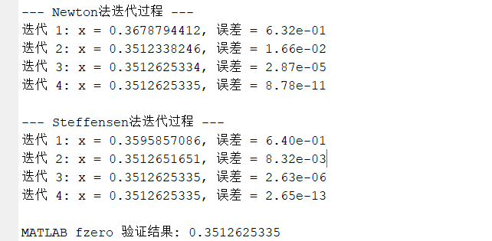
列表
具体计算方法 | 初始条件x0​ | 迭代次数 | 最终结果（x*）
牛顿法 | 1 | 4 | 0.3512625335
斯蒂芬森法 | 1 | 4 | 0.3512625335
fzero 函数 | 1 | 不适用 | 0.3512625335

收敛曲线
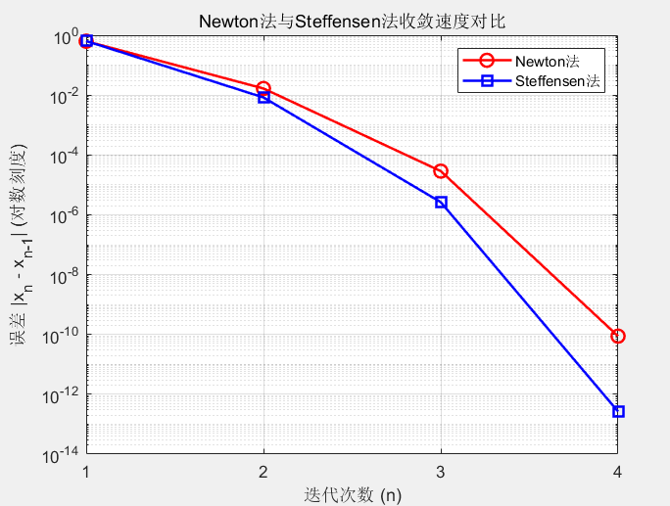
2. 结果分析与讨论思考
（1）计算结果分析与比较方法的优缺点及其适用场景等
计算结果分析：根据实验运行记录，牛顿法在第4次迭代时最少8.78e-11，而Steffensen法在第4次迭代时差距达到了2.65e-13。两种方法在初值x_0=1.0的条件下，均能在4次迭代内达到10^{-8}的精度要求，且最终结果0.3512625335与 MATLAB 内置函数fzero完全一致。
对比维度 | Steffensen 迭代法 | Newton 法
收敛速度 | 二阶收敛 | 二阶收敛
计算量 | 无需计算导数，仅需 2 次函数求值 / 次迭代 | 需计算 1 次导数 + 1 次函数求值 / 次迭代，计算量更大
初始值要求 | 对初始值要求较低，远根值下仍能收敛 | 局部收敛，初始值需接近根，否则可能发散
稳定性 | 稳定性好，无导数为 0 的风险 | 本算例中导数恒负，稳定性良好；若导数趋近于 0，易震荡发散
适用场景 | 函数导数难以求解 / 计算的场景；对初始值无先验信息的场景 | 函数导数易求解，且能确定近根初始值的场景；对收敛速度要求高的工程计算

- 上机实验中遇到问题及其解决方案
问题一：精度显示与实际精度的困惑。
解决方案：实验要求精度为10^{-8}，但在MATLAB输出中使用%.10f格式，以便观察第8位之后的数值变化，确保结果已经完全稳定。
问题二：Steffensen 公式中的分母为零。解决方案：在代码实现中加入了if abs(denom) < 1e-15, break; end的逻辑判断，防止在迭代接近真值或函数顶层区域时出现除以零的错误。

（3）算法改进及其建议
1.增加动态步长（下山法）：对于牛顿法，可以结合“下山因子”来扩大初值的若干范围，防止迭代发散。
2.混合算法建议：在实际工程中，可以先利用二分法将根锁定在一个极小的区间内，然后切换到牛顿法进行快速收敛，从而兼顾稳定性和速度（这就是fzero采用的布伦特算法思想）。

深圳大学学生实验报告用纸

实验结论：
1. 通过本次实验，成功实现了牛顿法与Steffensen迭代法的算法编程
2. 验证了牛顿法与Steffensen迭代法的收敛性和计算精度
初始值的两种方法x_0 = 1.0的条件下，均能在4次迭代内达到10^{-8}的精度要求。最终得到的根目录0.3512625335，与MATLAB内置函数fzero的计算结果完全一致，证明了算法的转动与可靠性。
3. 比较了不同方法的性能特点，加深了对数值计算方法的理解
实验结果表明，牛顿法收敛极快但依赖于导数的准确求取。
Steffensen法在不计算导数的前提下达到了与牛顿法相当的收敛速度，展现了不动点迭代加速技术的先进性。
4. 掌握了数值实验的基本流程和结果分析方法
通过“问题描述—算法实现—参数设置—运行计算—结果记录”的完整流程，熟悉了数值分析的科学研究方法。
学会利用对数值算法的收敛梯度与稳定性，从而计算地分析不同数值算法的收敛梯度与稳定性。

指导教师批阅意见：

成绩评定：

指导教师签字：
年 月 日
备注：
注：1、报告内的项目或内容设置，可根据实际情况加以调整和补充。
2、教师批改学生实验报告时间应在学生提交实验报告时间后10日内。

